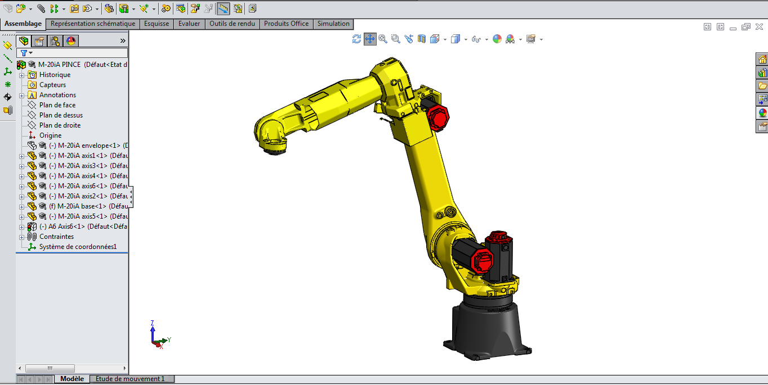

Fig.1 : ROBOT INDUSTRIEL M20i A

**Constitution du robot M20i A équipé d’une pince DES-TA-CO** (**fig.2**).

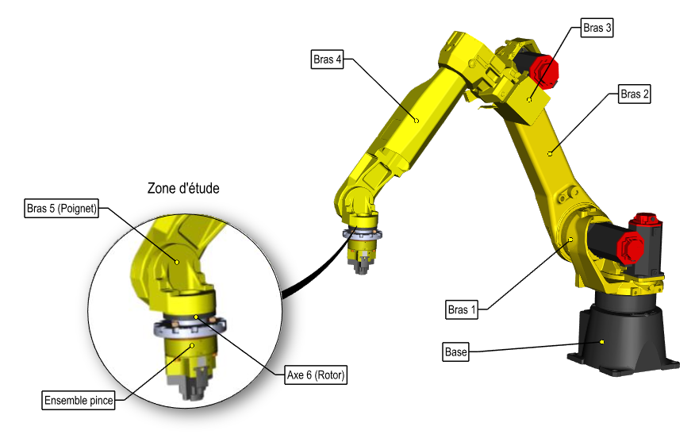

Fig.2

L’étude portera plus particulièrement sur**l’ensemble Pince/Rotor/Poignet du robot.**

Présentation générale du produit et principe de fonctionnement

1. Principe de fonctionnement du robot.

On distingue trois composants principaux pour caractériser un robot (**fig.3**)**:**

• La structure mécanique (bras articulé): il varie par sa taille, sa vitesse, sa puissance, sa précision. Il peut positionner et orienter un outil porté par son extrémité, de manière précise.

• L'armoire de commande (le calculateur) : c'est le cerveau du robot et permet de convertir les consignes reçues en mouvements précis.

• Le langage de programmation : c'est l'interface de base qui permet à l'utilisateur de convertir les consignes (en général des commandes cartésiennes) en données exploitables par les moteurs, vérins hydrauliques et autres composants du robot.

L'organe terminal (poignet) porte l'outil de travail qui dépend des tâches que l'on désire réaliser. Il s'agit souvent de pinces à deux ou trois doigts que l'on nomme préhenseurs (**fig.2**). La plupart du temps, ces préhenseurs sont amovibles et peuvent être remplacés à la demande par d'autres outils (perceuse, ponceuse...).

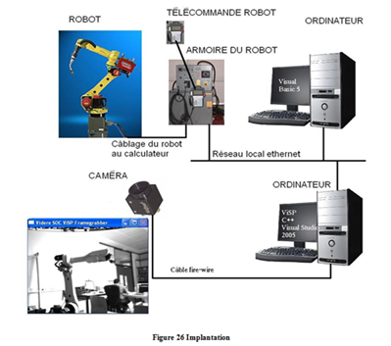

Fig.3

Fig.3

**À l'image du bras de l'homme, un robot industriel est la plupart du temps composé de 6 axes**

(6 degrés de liberté)

• 3 axes principaux qui servent au positionnement du bras, constituent le " porteur " du robot.

• 3 axes secondaires qui servent à orienter et déplacer l'outil de travail en bout de bras (comme la main). Ils forment l'organe terminal du robot et donnent la faculté d'orientation(**fig.4** page 4/23).

1. Présentation générale du produit

Le Fanuc M20i A est un bras de robot articulé de 6 axes contrôlés. Il est capable de fortes accélérations.

Il offre une grande flexibilité pour des applications requérant jusqu’à 20 kg de charge embarquée au poignet.

Sa grande enveloppe de travail en fait l’un des robots les plus utilisés pour les opérations de manutention.

Mouvements possibles des différents axes du robot M20i A

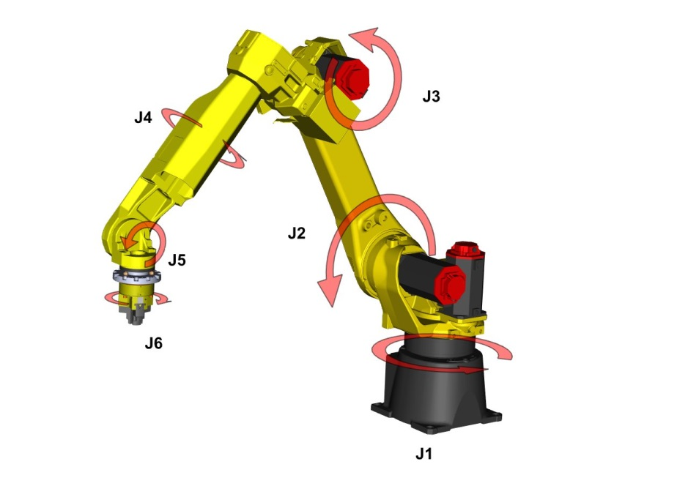

0

x

z

y

Fig.4

Moteur non représenté

Moteur non représenté

Description des différents axes (**fig.2** et **fig.4)**

|  |  |  |  |
| --- | --- | --- | --- |
| **Axes de rotation** | **Notation** | **Emplacement** | **Type de mouvement** |
| Axe 1 (J1) | B0/B1 | Base/Bras1 | Rotation pivot (+/- 185°) |
| Axe 2 (J2) | B1/B2 | Bras1/Bras2 | Rotation pivot (+160°, - 100°) |
| Axe 3 (J3) | B2/B3 | Bras2/Bras3 | Rotation pivot (+273°, -185°) |
| Axe 4 (J4) | B3/B4 | Bras3/Bras4 | Rotation pivot (+/- 200°) |
| Axe 5 (J5) | B4/B5 | Bras4/Bras5 (Poignet) | Rotation pivot (+/- 140°) |
| Axe 6 (J6) | B5/Axe6 | Bras5/Axe6 (Rotor) | Rotation pivot (+/- 450°) |

La majorité des robots se contente d'exécuter des consignes, mais de plus en plus de technologies annexes permettent un apprentissage de l'environnement et optimisent la précision des robots industriels. Par exemple, coupler un robot avec un système de vision 2D/3D **(fig.5).**

1. Présentation du système iRvision

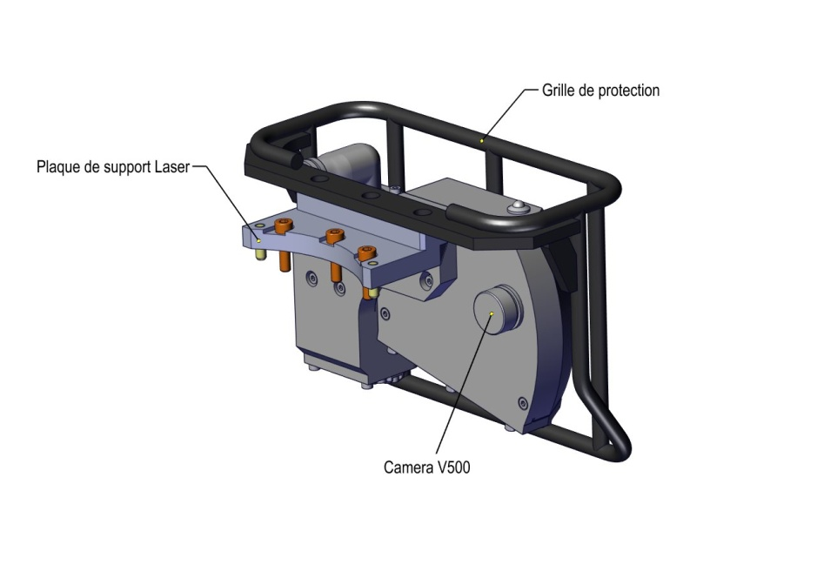

FC3**Caméra V-500iA3DL**

Fig.5

Le système iRvision est un package prêt à l’emploi, équipé d’une caméra laser industrielle (**fig.5**)**.**

(Voir DT1 page 7/23).

* Fonctionsdu système iRvision pour les robots :

L’option de robot avec le système iRvision fournit des solutions pour :

* Le tri, la prise et le placement précis de pièces non rangées sur un convoyeur.
* La localisation des pièces quelle que soit leur taille, leur forme ou leur position. C’est la clé pour une productivité accrue.

Le cahier des charges fonctionnel (c.d.c.f.) impose de prendre en compte l’encombrement dimensionnel de ce matériel pour l’installer sur le robot.

1. Diagramme FAST partiel de la fonction principale FP1 : Manipuler une pièce.

FT12 : Déplacer l’objet

FP1 : manipuler la pièce

FT11 : saisir l’objet

FT13 : coordonner les mouvements

**BRAS ARTICULÉ (ROBOT)**

**CALCULATEUR**

**PINCE**

|  |  |  |
| --- | --- | --- |
| **FONCTION TECHNIQUE** | **ÉLÉMENTS LA RÉALISANT** | **DESCRIPTION** |
| **FT11** | Pince | **Choix de la pince** en fonction de :  - Taille et géométrie de la pièce à déplacer.  **Critères :**  - Capacité d’ouverture  - Effort de serrage |
| **FT12** | Bras articulé |  |
| **FT13** | Calculateur |  |

**DOSSIER**

**TECHNIQUE**

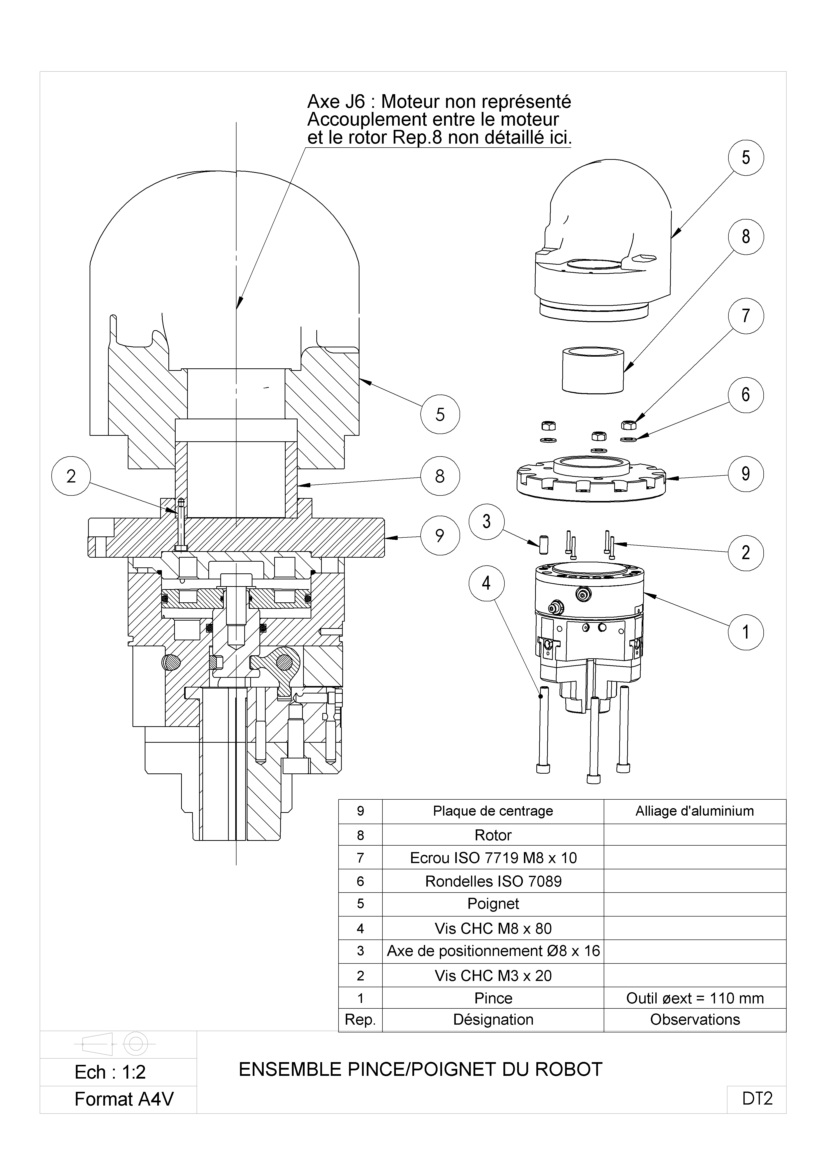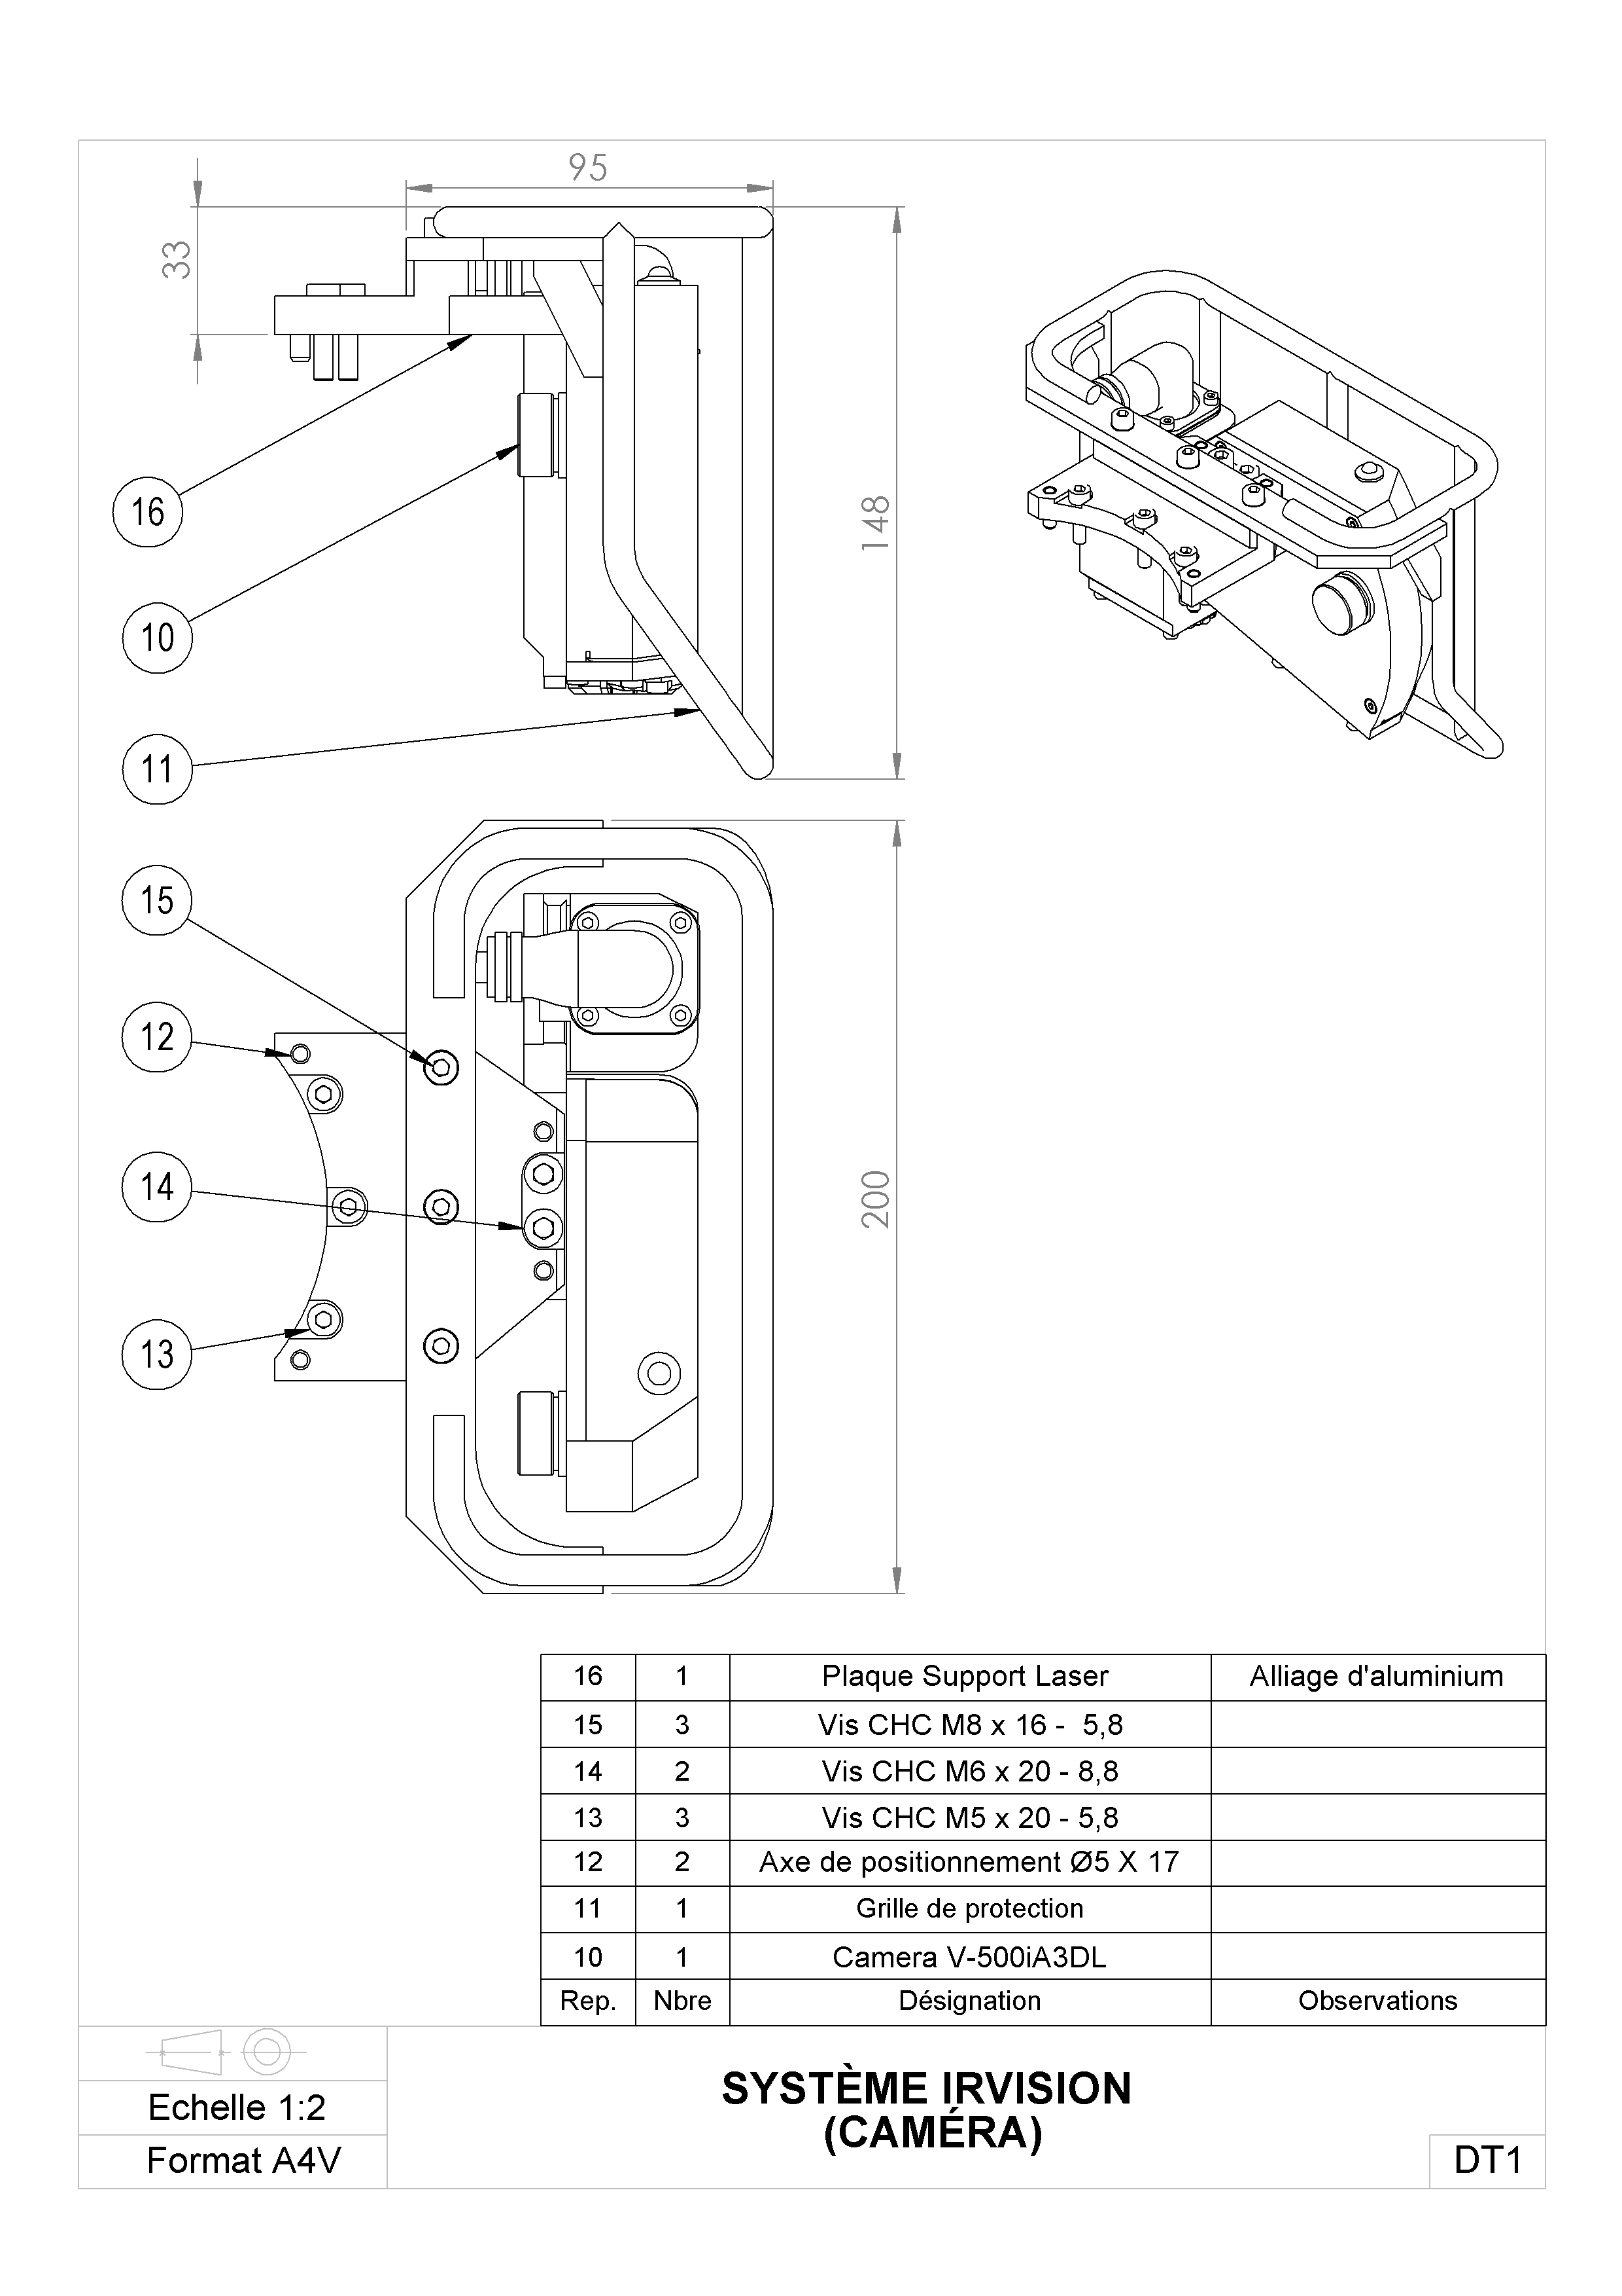

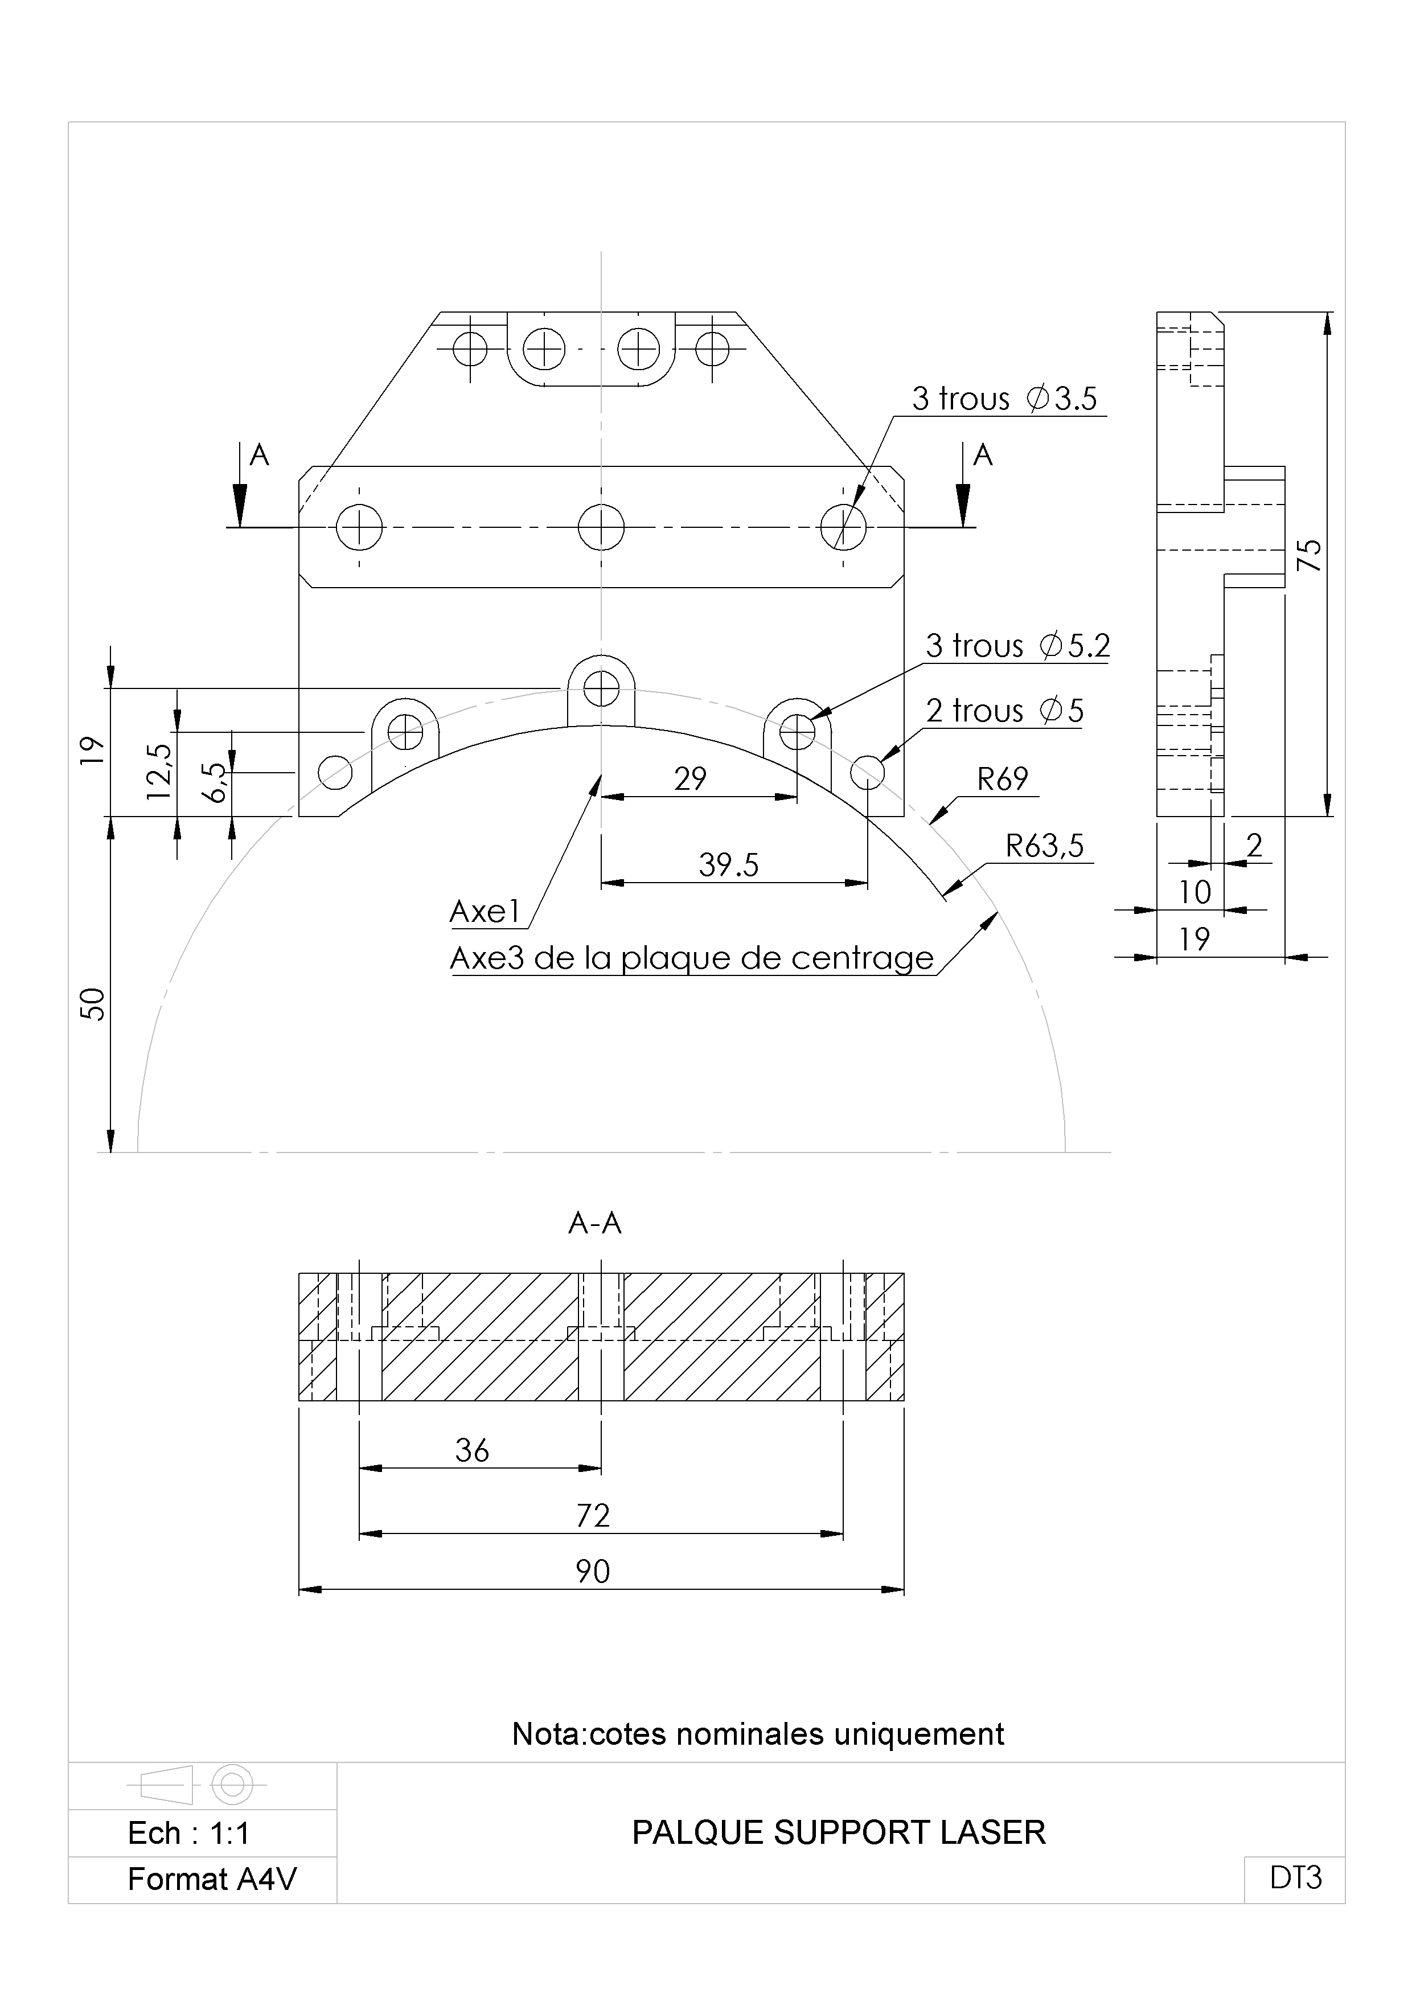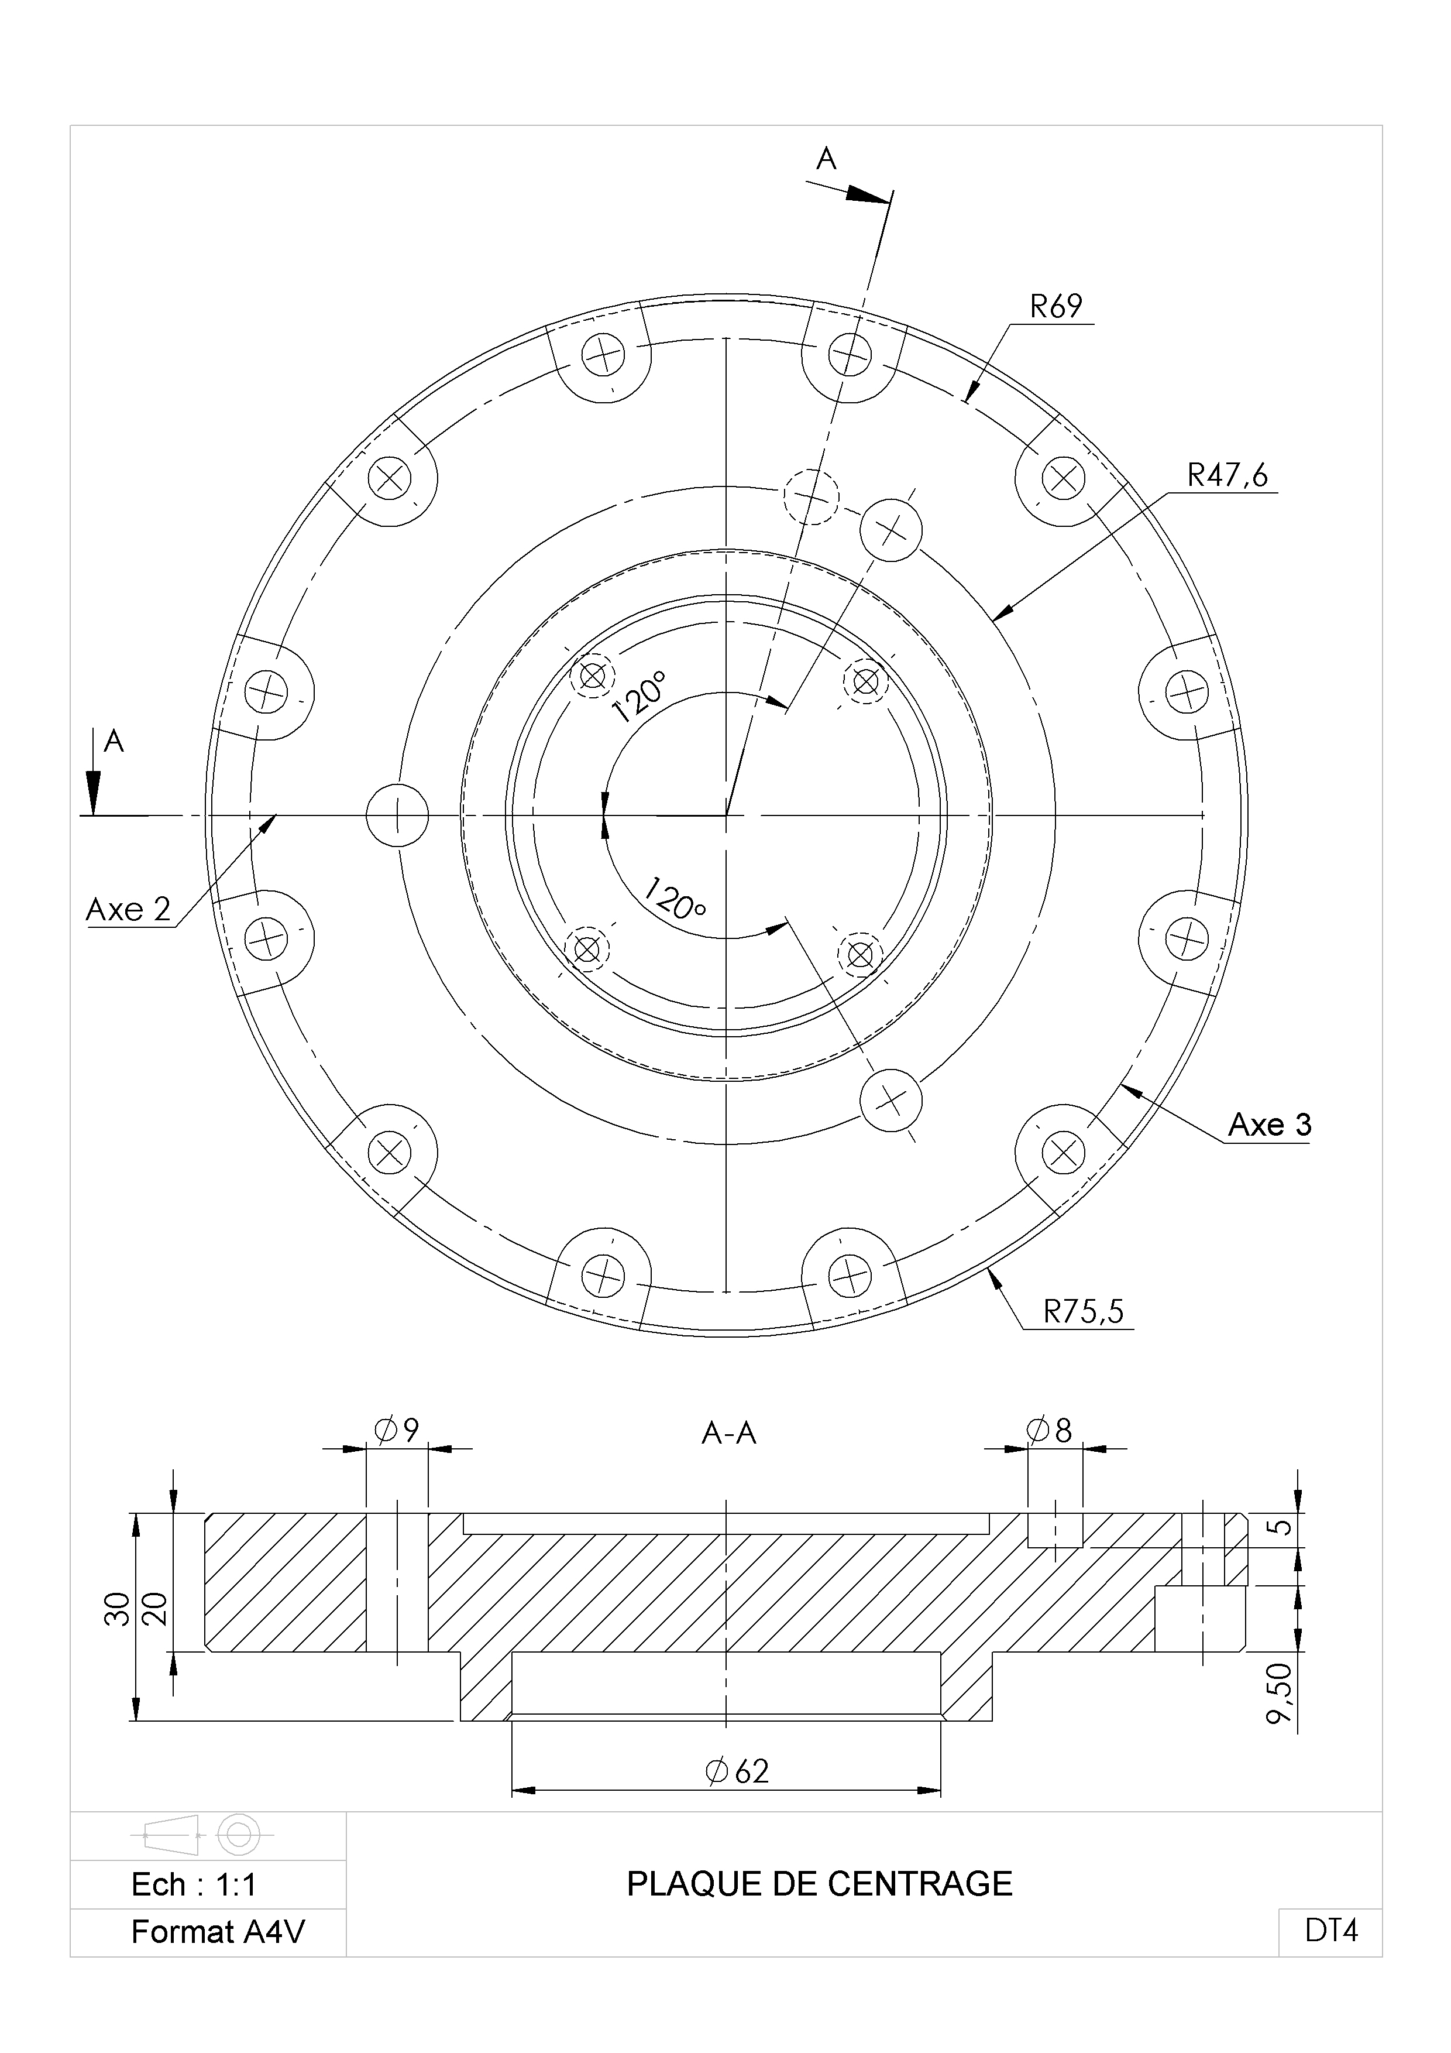

**MONTAGE MÉCANIQUE D´UN OUTILLAGE SUR LE POIGNET DU ROBOT**

